* 1. - zmiana wariancji w bloku Band-limited white noise - zmiana parametru przy Tp

Var = 0.1\*Tp

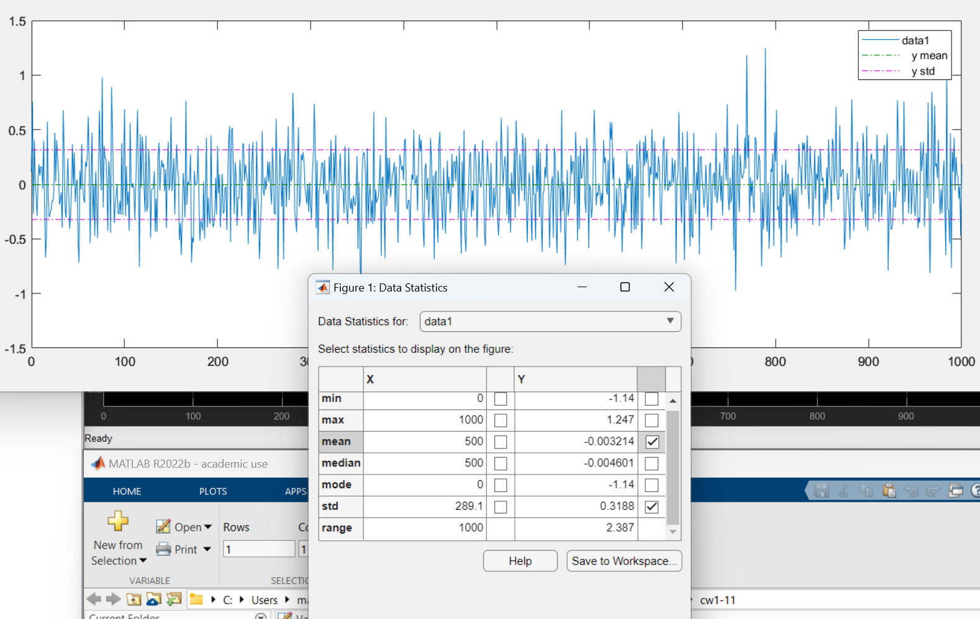

Var = 1\*Tp

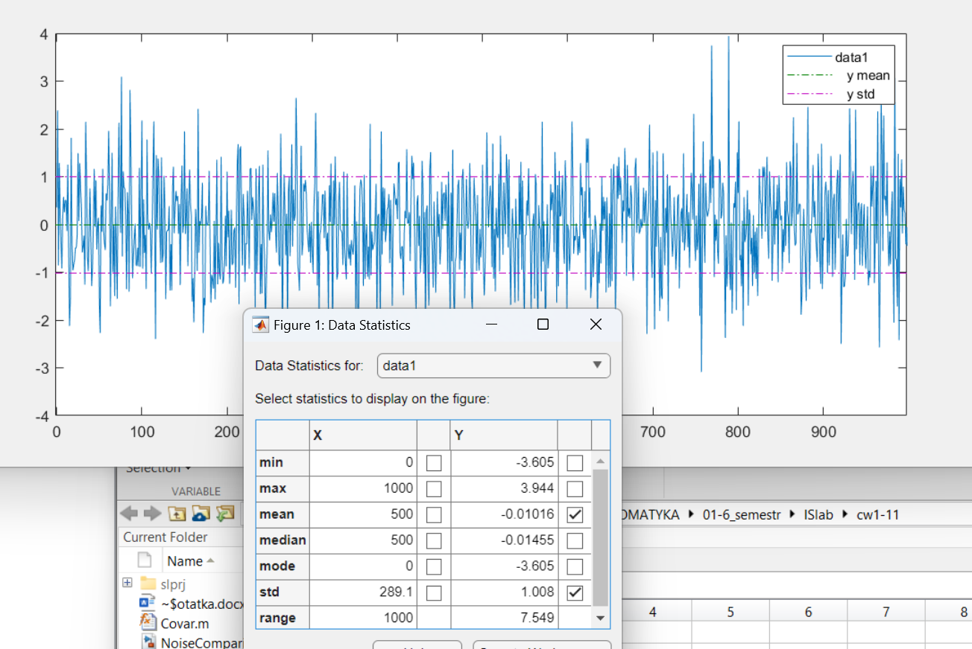

Var = 4\*Tp

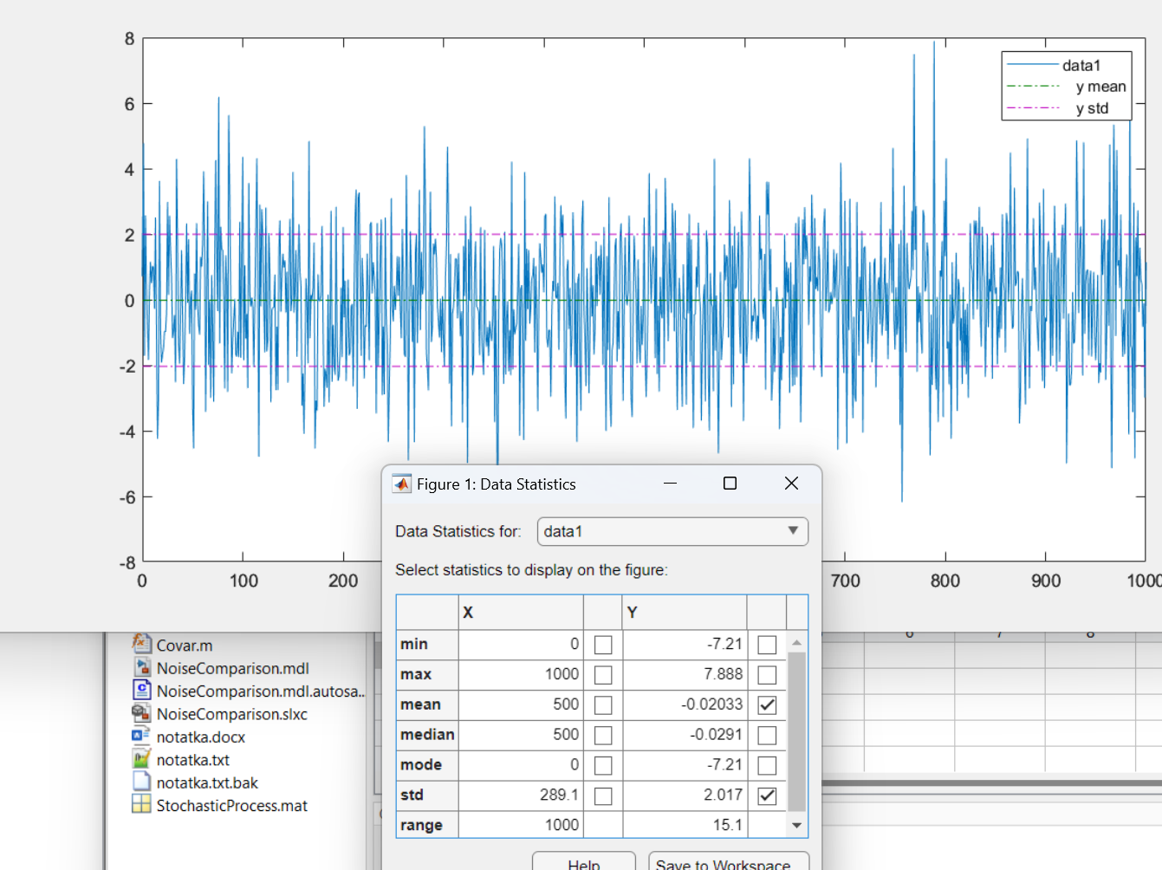

Odchylenie standardowe jest równe sqrt( Var )

1.2

Układ jest stacjonarny, ale nie jest ergodyczny